Простой ESR-метр с питанием 1.5в
Написал MACTEP в 17.07.2013 19:50:00 (18351 прочтений)
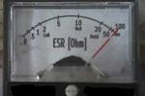Этот ESR-метр был разработан как недорогой аналоговый измеритель, работающтй при напряжении всего 1,5В. Его точность приемлема для проверки ESR электолитических конденсаторов. Так, если электролитический конденсатор имеет ESR < 1 Ом при 50 кГц (для конденсаторов выше 3.3мкФ), то конденсатор может использоваться, если ESR > 1 Ом, то конденсатор неисправен.

Внимание!
Проверямый конденсатор должен быть разряжен. При измерении в плате должно быть отключено питание, и измеряемый конденсатор должен быть разряжен.
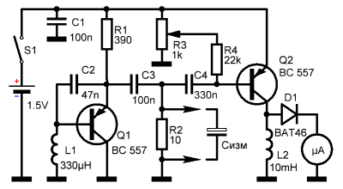
Схема немного необычна за счет низкого напряжения батареи и низкой чувствительности доступного измерительного прибора. Транзистор Q1 и соответствующие компоненты образуют генератор Колпитца с частотой примерно 50 кГц. Ток, проходящий через резистор R3 и испытуемый конденсатор генерируют напряжение, которое усиливается транзистором Q2, и подается через диод Шоттки на измерительный прибор. Прибор достаточно низкой чувствительности (более 500мкА при полной шкале прибора) и смещение базы транзистора Q2 необходимо подстроить при помощи подстроечного резистора R3. Перед первым включением необходимо повернуть движок резистора в верхнее (по схеме) положение. После включения питания подстроить R3 до полного отклонения стрелки.

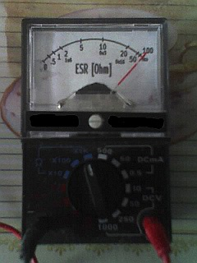
В качестве корпуса и измерителя ESR-метра использован китайский простой тестер, все компоненты с платы удаляются, за исключением подстроечного резистора 1k, который будет использоваться в качестве R3/ В качестве выключателя использован существующий переключатель.

